Определение теплофизических свойств водных дисперсий наночастиц оксида кремния методом термолинзовой спектрометрии
Хабибуллин В.Р., Проскурнин М.А.
Аспирант, 4 год обучения
Московский государственный университет имени М.В. Ломоносова,
химический факультет, кафедра аналитической химии, Москва, Россия
E-mail: vladhab1995@gmail.com
Для решения задач теплопереноса и охлаждения, растет значение теплопроводных наножидкостей (НЖ), представляющих собой дисперсии наночастиц в растворителе (вода, этиленгликоль и т.д.). Однако большинство существующих методов определения теплофизических свойств имеют низкую чувствительность к составу и морфологическим особенностям таких гетерогенных систем и не способны достоверно охарактеризовать тепловые свойства НЖ. Термолинзовая спектрометрия (ТЛС), благодаря высокой чувствительности к физико-химическому составу исследуемой жидкости, дает возможность с высокой точностью оценить температуропроводность дисперсных систем. Однако к настоящему времени нет общего подхода к описанию дисперсных систем методом ТЛС, а большинство исследований направлены на решение узких задач, результаты которых нельзя применить к более широкому классу систем.
В работе предложен и обоснован оптимальный выбор параметров измерений методом ТЛС, проведена адаптация существующей математической модели термолинзового эффекта в гомогенных системах к описанию гетерогенных систем, а также рассмотрены различные формы представления результатов. В качестве объекта анализа использовали коммерчески доступные дисперсии оксида кремния в воде (Ludox) в широком диапазоне концентраций и размеров нанофазы. Результаты измерений ТЛС показали (Рис 1), что температуропроводность дисперсии уменьшается в диапазоне концентраций до 5 мг/мл. В этом диапазоне играет роль теплоемкость системы, которая при добавлении НЧ уменьшается по сравнению с чистым растворителем. Далее при повышении концентрации температуропроводность увеличивается. Таким образом, дисперсия проявляет свойства теплопроводящей наножидкости.
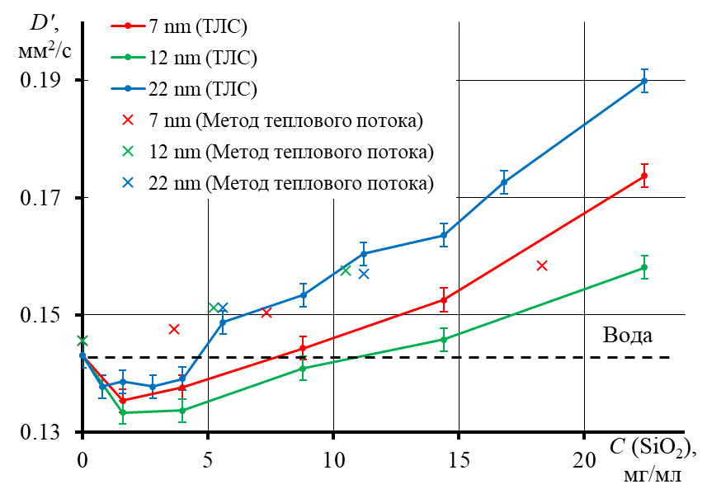
Рис. 1. Температуропроводность дисперсий оксидов кремния в воде, ТЛС (линии) и метод теплового потока (кресты).
Сравнение результатов ТЛС с результатами, полученными методом теплового потока, показали неспособность последнего к анализу гетерогенных систем в низких концентрациях, а также низкую чувствительность к морфологическим особенностям нанофазы. Предложенный подход позволяет для малых концентраций выявлять и различать эффекты, влияющие на теплоперенос, возникающие в дисперсной системе, а также точно измерять температуропроводность гетерогенных систем.
Работа выполнена при финансовой поддержке гранта РФФИ, проект 21-33-70143

